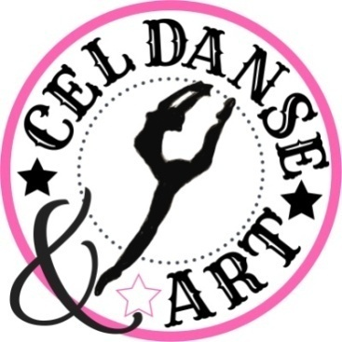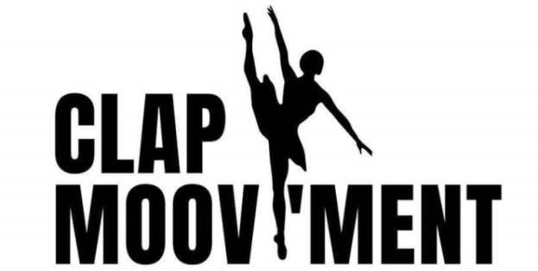

REGLEMENT DU CONCOURS INTERNATIONAL DE DANSE

Du Samedi 15 mars 2025

**A LIRE DANS SON INTEGRALITE**

Le concours international de danse CLAP MOOV’MENT est organisé par l’école de danse et centre de formation professionnelle CELDANSE AND ART située à St Zacharie (83)

Il s’adresse à tous les danseurs

A partir de 9 ans toute catégorie confondue ( sauf groupe voir information page 2 )

Amateurs, préprofessionnels et professionnels de la danse.

Le but de ce concours est de permettre aux danseurs de partager leur passion pour la danse classique, contemporaine, moderne, et urbaine et d’évaluer leurs compétences devant un jury d’exception.

Chaque candidat devra présenter une chorégraphie minutée selon la catégorie qu’il aura choisie.

**DATE ET LIEU DU CONCOURS** :

Samedi 15 mars 2025 à la salle LA CROISEE DES ARTS à ST MAXIMIN (VAR)

**CATEGORIES**

Catégorie

* **SOLO** : 2mn max
* **DUO**: 2mn 30 max
* **GROUPES (à partir de 3 personnes +moyenne d’âge)**: 3mn max

**ATTENTION : Des pénalités seront apportées au candidat qui aura dépassé le temps imposé**

Niveau

**-PREPARATOIRE : 09-11ANS**

**-ELEMENTAIRES : 12-14 ANS**

**-INTERMEDIAIRES : 15-17 ANS**

**-SUPERIEURS : 18 ANS ET +**

**-EXCELLENCE : pré-pro , professionnels, EAT ou amateurs répondant à un niveau d’exigence**

**Toutes les personnes ayant un EAT , PRE PROFESSIONNEL OU AMATEURS REPONDANT A UN** NIVEAU D’EXIGENCE DEVRONT SE PRESENTER UNIQUEMENT DANS LA CATEGORIE EXCELLENCE

IMPORTANT

SOLO ET DUO :

**AUCUNE DEROGATION pour les candidats de – de 9 ans**

POUR LES GROUPES :

**Dans la catégorie groupe UNIQUEMENT, les élèves en dessous de 9 ans seront autorisés (âge minimum 7 ans Avec un pourcentage raisonnable *)**

**L’age total du groupe divisé par le nombre d’élève définira la catégorie**

**\* un groupe où la majorité sera inférieur à 9 ans ne sera pas autorisé**

**Attention, le jury se réserve le droit de reclasser un candidat s’il estime que son niveau ne correspond pas au niveau choisi et des pénalités pourront être appliquées.**

Styles

* **Modern jazz**
* **Classique**
* **Contemporain**
* **Urbain**
* **Autres styles**

**Les candidats pourront présenter plusieurs styles 1 seule fois par catégorie**

**CONDITIONS D’INCRIPTIONS**

Ouverture des inscriptions : **15 septembre 2024**

Clôture des inscriptions**: 31 JANVIER 2025**

REMISE DEFINITIVE DES MUSIQUES**: 31 JANVIER 2025**

**L’inscription au concours sera effective dés lors que le dossier sera considéré comme complet par notre comité organisateur.**

**Le comité organisateur se réserve le droit de clôturer les inscriptions avant la date limite si le concours est complet et d’en modifier son déroulement si les conditions sanitaires nous l’imposent**

**Pièces à joindre :**

* Photocopie de la pièce d’identité  du candidat
* Le formulaire d’inscription dument rempli ( 1 par passage )
* Le chèque d’inscription à l’ordre de CELDANSE &ART à envoyer à l’adresse :

**CEL DANSE AND ART**

**LOT 7 ZONE ARTISANALE DE LA FOUX 83640 ST ZACHARIE**

* L’attestation parentale pour les danseurs mineurs
* L’autorisation du droit à l’image
* Un justificatif pour le niveau Excellence
* La décharge de responsabilité pourra être remplie pour l’ensemble de l’ école participante
* Chaque participant devra posséder un certificat médical autorisant la pratique de la danse et être couvert par l’assurance de son école de danse ou association et en signer la décharge jointe
* Préciser si objet scénique pour la chorégraphie.

Le mail fourni dans le formulaire d’inscription servira de mail de référence pour toutes communications.

La musique doit être envoyée UNIQUEMENT par mail à [musiqueclapmoovment@gmail.com](mailto:musiqueclapmoovment@gmail.com) au

**31 JANVIER 2025 dernier délai,** avec le titre de la chorégraphie, la discipline et la catégorie du candidat.

Ex : duo- élémentaire-autres style -titre chorégraphie

**INFORMATIONS IMPORTANTES**

* Le danseur devra être en possession d’une copie sur clé USB en cas de besoin
* Aucun réglage de lumières ne sera autorisé, et il faudra préciser si le candidat se présentera par les coulisses ou directement sur scène.
* Les objets scéniques sont autorisés dans la mesure où ils ne sont pas salissants, dangereux ou gênants pour les autres concurrents, et qu’ils n’occasionnent aucun retard dans le déroulement du concours.
* Les candidats ne pourront être accompagnés que par leur professeur ou un seul accompagnant, les autres accompagnants devront se diriger vers l’entrée du public.
* **Merci à tous les professeurs d’informer les parents des candidats du règlement du concours et de son déroulement afin d’éviter de gagner du temps le jour du concours.**
* **Aucun photographe ne sera autorisé pendant le déroulement du concours et ce pour aucune école.**
* **Un vidéaste et photographe professionnel seront présent le jour du concours afin de prendre des clichés des candidats et de leur passage. Merci de votre compréhension.**
* La salle n’autorisera aucun danseur dans la salle pour une question de sécurité sur la capacité d’accueil. Ordre donné par l’équipe sécurité incendie de la croisée des arts.

**Par respect pour les candidats qui passent sur scène et pour les jurés**

**Les entrées et sorties ne pourront qu’au début du concours avant 08h30 et chaque entracte**

**Horaires de la Billeterie :**

**07h30-11h30**

**13h30-15h00**

Nous demandons à tous nos candidats et professeurs d’avoir un comportement correct envers le jury, les autres danseurs et les organisateurs du concours.

Tout manquement entrainera l’élimination immédiate du concours.

**TARIFS**

* **Candidats :**

Solo : 48€

Duo : 30€ /personne soit 60€ le duo

Groupes : 18€/membre du groupe

**ATTENTION : les frais d’inscription sont NON REMBOURSABLES pour quelques motifs que ce soit.**

**Les remboursements pourront avoir lieu si les frais ont été réglés et que le dossier a été refusé par le comité organisateur, ou en cas d’annulation du concours à l’initiative du comité organisateur.**

* **Public**

**La salle de spectacle peut accueillir 400 places assises**

**Aucun enfant ne pourra etre sur les genoux de ses parents**

Demi journée Journée

10€/adulte 17€/adulte

5€/enfant 8€/enfant

**Seront autorisés en coulisse : 1 professeur /passage**

**En loge : Uniquement les danseurs qui passent dans leur catégorie à l’heure de leur convocation**

**Afin d’éviter une trop forte affluence en loge, les candidats qui ont effectués leur passage devront sortir des loges .**

L’ordre de passage des candidats vous sera envoyé ultérieurement sur le mail de référence.

**SCENE**

**Aucune prise de plateau ne sera autorisée avant le passage du candidat**

Longueur : 13m50

Profondeur : 9m05

Scène plain pied

Nombre de personne en salle : 400 places assises

**RECOMPENSES**

La remise des prix se fera **sur scène** en présence de tous les participants , des jurys et des membres du comité organisateur (aucun candidat en salle ) .

Elles seront attribuées en fonction des notes du jury lors de la délibération.

Le jury est libre de ses appréciations, et ses décisions seront sans appel.

Les prestations seront notées sur 20 pour la partie technique et sur 20 pour la partie artistique, une moyenne sera alors définie par le jury pour la remise des prix.

AUCUN DETAIL DES NOTES NE SERA COMMUNIQUE NI AUX CANDIDATS NI AUX PROFESSEURS.

SEULE LA MOYENNE APPARAITRA SUR LE DIPLOME REMIS AU CANDIDAT.

***Encouragement***: de 11 à 12.99

***Bronze*** : de 13 à 14.99

***Argent*** : de 15 à 16.99

***Or*** : à partir de 17

***Des prix « spéciaux »*** pourront être remis par le jury selon ses décisions